Информация о проведении традиционных мероприятий
бюджетного профессионального образовательного учреждения
Омской области
«Тарский индустриально-педагогический колледж»
Внеучебная работа в колледже способствует формированию у студентов нравственных, духовных и культурных ценностей, созданию условий для всестороннего развития личности. Студенты и преподаватели нашего учебного заведения ведут активную общественную деятельность и учувствуют в различных мероприятиях, проводимых в колледже. Традиционными мероприятиями колледжа являются:
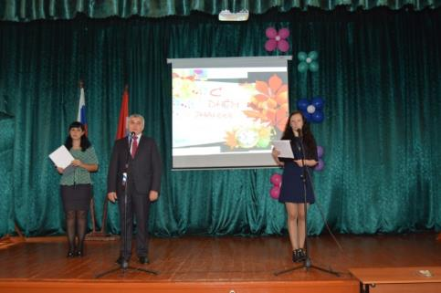
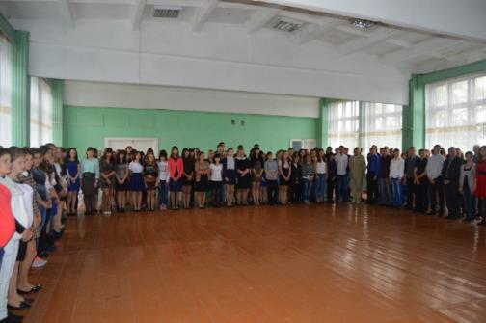
- 1 сентября проводится торжественная линейка, посвящённая Дню знаний.

- В октябре проходит выставка цветов, плодов и овощей «Осенние мотивы». Целью данного конкурса является выявление и поддержка творческих, художественно-эстетических способностей обучающихся.
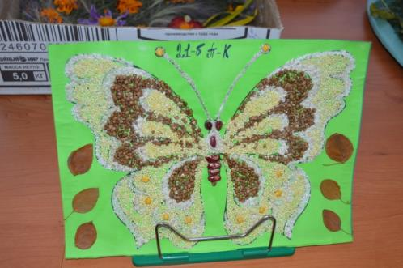

- Традицией колледжа стало мероприятие посвящение в студенты, где главными действующими героями являются первокурсники. Для студентов нового набора, старшекурсники устраивают «тёмный коридор», в котором первокурсников ждут разные препятствия. Обучающиеся готовят концерт, который включает в себя танцевальные и вокальные номера.
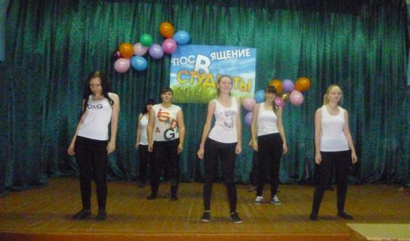
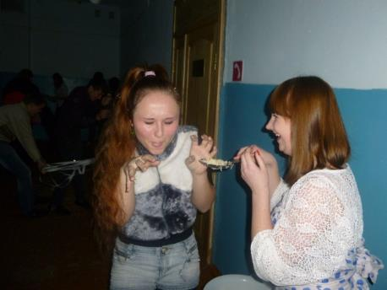

- Традиционно проходит Новогодняя студенческая вечеринка. Она насыщена развлекательной программой, которую готовят сами студенты. Эта программа включает в себя поздравления от Деда Мороза и Снегурочки; неожиданное появление разных сказочных персонажей. Студенты участвуют в конкурсах, играют в лотерею и наслаждаются просмотром художественных номеров вместе со сказочными героями.
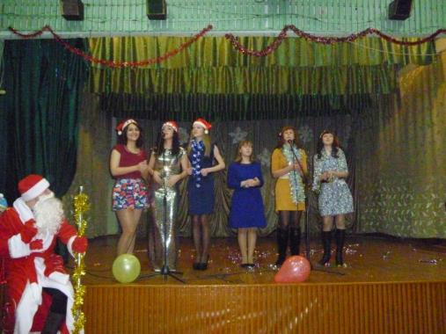
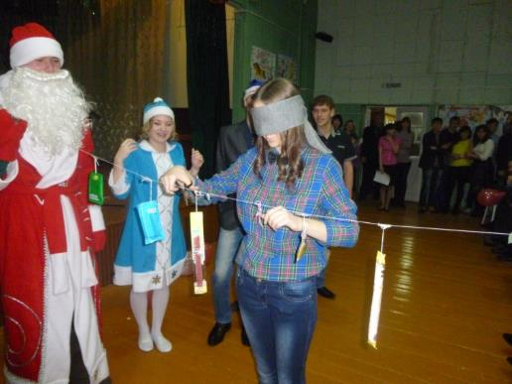

- В феврале на стадионе «Олимп» проходят традиционные соревнования по лыжным гонкам, посвящённые памяти Юрия Петровича Аннинова, преподавателя физической культуры много лет проработавшего в образовательной организации. Участники соревнований отдают дань памяти талантливому педагогу и тренеру, человеку с большой буквы. В соревнованиях принимают участие спортсмены разных районов и города.

- День Защитника Отечества – это праздник, который отмечает вся страна. Так традиционно в преддверии этого праздника в колледже проводится концертная программа посвященная Дню Защитника Отечества.
На мероприятие приглашаются все представители мужского пола колледжа. Обучающиеся готовят номера художественной самодеятельности, исполняют патриотические песни. Звучат стихи и поздравления в адрес сильной половины колледжа.
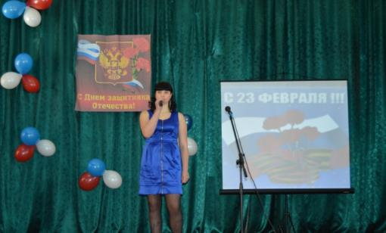
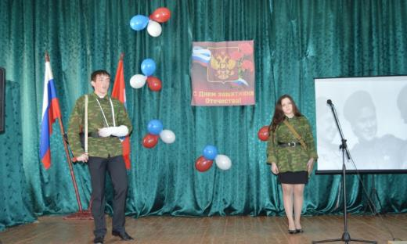

- По традиции каждый год накануне праздника 9 мая директор колледжа Давыдов Вячеслав Васильевич и председатель ветеранской организации Скороженко Ольга Алексеевна посещают на дому участников Великой Отечественной Войны и тружеников тыла и поздравляют их с праздником Великой Победы, желая здоровья и долголетия, вручают подарки и поздравительные открытки. Ветераны тепло и радушно встречают гостей и благодарят за оказанное внимание.

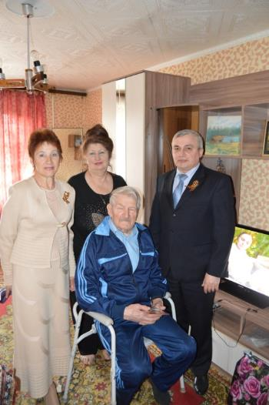
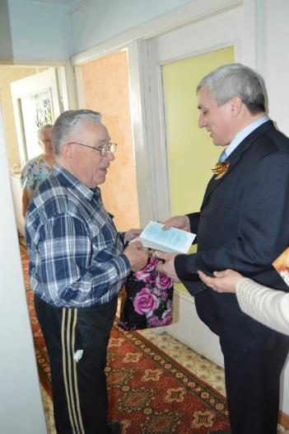

- Традиционно проходит мероприятие, посвящённое Дню России. Богатство России – молодежь. Именно на инициативе, творчестве, активной жизненной позиции студенческой молодёжи строится будущее нашей страны. В стенах нашего колледжа обучаются студенты, которыми мы можем гордиться. Их имена вносятся в летопись колледжа, а фотографии заносятся на Доску почёта. В торжественной обстановке открывается Доска почёта, обучающимся вручаются сертификаты.
